РЕГИОНАЛЬНЫЙ ЧЕМПИОНАТ «АБИЛИМПИКС» 2024

УТВЕРЖДЕНО
Региональным советом по компетенции
«Дизайн интерьера»

Протокол № ____ от _________.
Председатель совета:

КОНКУРСНОЕ ЗАДАНИЕ
по компетенции
ДИЗАЙН ИНТЕРЬЕРА

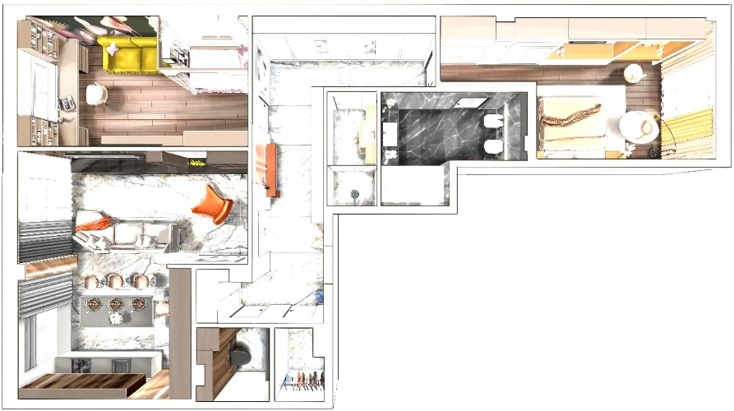

Пенза 2024

1. Описание компетенции.
1.1. Актуальность компетенции
Дизайн интерьера – профессия, важность и сложность которой неуклонно растет. Дизайнер интерьера разрабатывает дизайн различных зданий и пространств. Как правило, дизайнер интерьера создает интерьер разных помещений, которые могут варьироваться от одной комнаты, например, кухни или гостиной, до целого офисного блока с несколькими отделами. Дизайн интерьера - это этический сервис и этический бизнес, который привлекает все больше внимания к рациональному и экологичному использованию ресурсов.
Дизайн интерьеров уже давно не воспринимается как отдельно взятая профессия. Грамотно спланированное пространство является частью маркетинговой программы крупных предприятий, способствует формированию имиджа. Интерьер активно используют в качестве психологических приемов воздействия на посетителей или коллектив. Профессиональное зонирование позволяет настроить на нужный лад и повысить продуктивность работы. Поэтому интерьерные дизайнеры сегодня востребованы практически повсеместно: для оформления кафе, ресторанов, офисных зданий, административных комплексов крупных предприятий, торгово-развлекательных центров и так далее.
1.2 Профессии, по которым участники смогут трудоустроиться после получения данной компетенции
Дизайнер интерьера – компетенция которая отражает навыки и способности специалистов, занимающихся проектированием и дизайном помещений. В их обязанности входит общение с клиентом, разработка проекта с учетом особенностей пространства, подготовка документов – планировок помещений, планов расстановки мебели и оборудования, разверток по стенам, чертежей, смет, 3D-визуализаций, и конечно, непосредственно реализация проекта.

Профессии, по которым участники могут трудоустроиться:
Дизайнер интерьера;
Визуализатор;
Комплектовщик;
Художник –декоратор;
Графический дизайнер;

1.3 Ссылка на образовательный и/или профессиональный стандарт

Школьники | Студенты | Специалисты
ФГОС основного общего образования (5-9 кл.) | ФГОС 07.02.01 Архитектура"  ФГОС 54.02.01 «Дизайн (по отраслям)» | - Федеральные законы Российской Федерации «Об образовании» (от 29.12.2012 № 273-ФЗ) и «О высшем и послевузовском профессиональном образовании» (от 22.08.1996 № 125-ФЗ);  10.008 Осуществление архитектурной деятельности.  Проект профессионального стандарта 74.10 «Дизайн интерьера»
ФГОС среднего общего образования (10-11 кл.)
 | ФГОС СПО по профессии
ФГОС для детей с ОВЗ | ФГОС 07.02.01 Архитектура"  ФГОС 54.02.01 «Дизайн (по отраслям)»  Проект концепции СФГОС РФ для обучающихся с ОВЗ; согласно закону ФЗ «Закон об образовании в Российской Федерации; на основании нормативно-правовых документов РФ, приказ Минобрнауки России от 30 августа 2013 г. № 1015.  УМК для специальных (коррекционных) ОУ VIII вида, соответствует Федеральному перечню учебников, утверждённому приказом МОиН РФ от 24.12.2010 г №2080

1.4. Требования к квалификации
Школьники | Студенты | Специалисты
Должен знать:  Основные сценарии использования объекта в зависимости от его предназначения для разработки функционального зонирования.  Действующие ограничения из нормативных правовых актов Российской Федерации по реконструкции и перепланировке  помещений, переустройству инженерных коммуникаций и сетей.  Нормы эргономики в дизайне интерьера.  Стандартные габариты предметов мебели и оборудования в дизайне интерьера, минимальные расстояния между предметами.  Влияние сторон света на расположение функциональных зон.  Специализированные компьютерные программы для черчения и/или ручная подача. | Должен знать:  Основные сценарии использования объекта в зависимости от его предназначения для разработки функционального зонирования.  Действующие ограничения из нормативных правовых актов Российской Федерации по реконструкции и перепланировке  помещений, переустройству инженерных коммуникаций и сетей.  Действующие законы, стандарты, общие и отраслевые руководства, санитарные правила, нормативы, регламенты работ, стандарты качества, применимые к дизайну интерьера.  Нормы эргономики в дизайне интерьера.  Требования в дизайне интерьера, предъявляемые к организации перемещения людей: лестницы, лифты, эскалаторы.  Стандартные габариты предметов мебели и оборудования в дизайне интерьера, минимальные расстояния между предметами.  Влияние сторон света на расположение функциональных зон.  Габаритные размеры и основы функционирования инженерных сетей, их взаимодействие с дизайном помещения и влияние на него.  Профессиональная терминология и условные обозначения в области дизайна интерьера.  Основные требования организации к чертежам и таблицам ведомостей.  Требования организации к оформлению функционального зонирования и планировочного решения объекта.  Специализированные компьютерные программы для черчения и/или ручная подача.  Должен уметь:  Анализировать техническое задание на разработку дизайн-проекта интерьера.  Разрабатывать предложения функционального зонирования и планировочного решения для объекта с учетом требований технического задания на разработку дизайн-проекта интерьера.  Использовать справочную информацию и нормативную документацию по дизайну интерьера.  Учитывать требования действующих нормативных правовых актов  Российской Федерации федерального, регионального и местного значения, применимых к дизайну интерьера.  Учитывать правила взаимодействия инженерных коммуникаций при разработке дизайн-проекта интерьера.  Читать и вычерчивать рабочие проекты, составлять и редактировать таблицы экспликации помещений.  Учитывать внешние факторы: региональные особенности,  окружающую среду, положение солнца, ориентацию по сторонам света при разработке дизайн-проекта интерьера.  Применять нормы эргономики при разработке функционального зонирования и планировочного решения для объекта.  Анализировать подготовленные варианты функционального зонирования и планировочного решения для объекта, выбирать варианты, наиболее отвечающие требованиям, указанным в  техническом задании, аргументировать свой выбор.  Применять документы организации к оформлению планировочного решения дизайн-проекта интерьера.  Использовать дизайнерские решения для обеспечения эффективного использования интерьера в зависимости от его предназначения. | Должен знать:  Основные сценарии использования объекта в зависимости от его предназначения для разработки функционального зонирования.  Действующие ограничения из нормативных правовых актов Российской Федерации по реконструкции и перепланировке  помещений, переустройству инженерных коммуникаций и сетей.  Действующие законы, стандарты, общие и отраслевые руководства, санитарные правила, нормативы, регламенты работ, стандарты качества, применимые к дизайну интерьера.  Нормы эргономики в дизайне интерьера.  Требования в дизайне интерьера, предъявляемые к организации перемещения людей: лестницы, лифты, эскалаторы.  Стандартные габариты предметов мебели и оборудования в дизайне интерьера, минимальные расстояния между предметами.  Влияние сторон света на расположение функциональных зон.  Габаритные размеры и основы функционирования инженерных сетей, их взаимодействие с дизайном помещения и влияние на него.  Профессиональная терминология и условные обозначения в области дизайна интерьера.  Основные требования организации к чертежам и таблицам ведомостей.  Требования организации к оформлению функционального зонирования и планировочного решения объекта.  Специализированные компьютерные программы для черчения и/или ручная подача.  Должен уметь:  Анализировать техническое задание на разработку дизайн-проекта интерьера.  Разрабатывать предложения функционального зонирования и планировочного решения для объекта с учетом требований технического задания на разработку дизайн-проекта интерьера.  Использовать справочную информацию и нормативную документацию по дизайну интерьера.  Учитывать требования действующих нормативных правовых актов  Российской Федерации федерального, регионального и местного значения, применимых к дизайну интерьера.  Учитывать правила взаимодействия инженерных коммуникаций при разработке дизайн-проекта интерьера.  Читать и вычерчивать рабочие проекты, составлять и редактировать таблицы экспликации помещений.  Учитывать внешние факторы: региональные особенности,  окружающую среду, положение солнца, ориентацию по сторонам света при разработке дизайн-проекта интерьера.  Применять нормы эргономики при разработке функционального зонирования и планировочного решения для объекта.  Анализировать подготовленные варианты функционального зонирования и планировочного решения для объекта, выбирать варианты, наиболее отвечающие требованиям, указанным в  техническом задании, аргументировать свой выбор.  Применять документы организации к оформлению планировочного решения дизайн-проекта интерьера.  Использовать дизайнерские решения для обеспечения эффективного использования интерьера в зависимости от его предназначения.
2. Конкурсное задание
2.1. Краткое описание задания

Школьники: в ходе выполнения конкурсного задания необходимо выполнить проект интерьера комнаты для подростка

Студенты: в ходе выполнения конкурсного задания необходимо выполнить проект интерьера жилой комнаты для двух подростков одинакового пола

Специалисты: в ходе выполнения конкурсного задания необходимо выполнить проект интерьера жилой комнаты для семейной пары

2.2 Структура и подробное описание конкурсного задания.
Наименование  категории участника | Наименование модуля | Время  проведения модуля | Полученный результат
Школьники | Модуль А  Выполнить предпроектный анализ аналогов и выполнить эскиз. | 120 мин | Итогом выполнения модуля А являются краткая пояснительная записка, анализ аналогов, эскиз -перспективы интерьера жилой комнаты для подростка.
 | Модуль Б  Выполнить визуализацию интерьера комнаты с выбором точки зрителя от входной двери. | 120 мин | Итогом выполнения модуля Б является фотореалистичное изображение интерьера жилой комнаты ракурса от входной двери.
 | Модуль В Вариативный
Общее время выполнения конкурсного задания: 2 часа

Студенты | Модуль А  Выполнить предпроектный анализ аналогов, составить мудборд и выполнить эскиз. | 90 мин | Итогом выполнения модуля А являются краткая пояснительная записка, анализ аналогов, составленный мудборд, эскиз -перспективы интерьера комнаты для двух однополых подростков.
 | Модуль Б  Выполнить чертеж плана комнаты с расстановкой мебели и оборудования. | 60 мин | Итогом выполнения модуля Б является план помещения с расстановкой мебели и оборудования с основными размерами, привязкой оконных и дверных проемов, ниш, выступов.
 | Модуль В (вариативный)  Выполнить визуализацию интерьера комнаты с размещением точки зрителя от входной двери и от противоположной стены. | 90 мин | Итогом выполнения модуля В является фотореалистичное изображение интерьера жилой комнаты с 2х ракурсов: от входной двери и от противоположной стены.
Общее время выполнения конкурсного задания: 4 часа
Специалисты | Модуль А  Выполнить предпроектный анализ аналогов, составить мудборд и выполнить эскиз. | 60 мин | Итогом выполнения модуля А являются краткая пояснительная записка, анализ аналогов, составить мудборд, эскиз перспективы интерьера жилой комнаты для семейной пары.
 | Модуль Б  Выполнить чертеж план помещения с расстановкой мебели и оборудования, выполнить чертеж разверток по стенам с привязкой элементов освещения, декора, указанием отделочных материалов. | 90 мин | Итогом выполнения модуля Б является план помещения с расстановкой мебели и оборудования с основными размерами, привязкой оконных и дверных проемов, ниш, выступов.  Чертежи разверток по стенам с привязкой элементов освещения, декора, указанием отделочных материалов.
 | Модуль В (вариативный)  Выполнить визуализацию интерьера комнаты с выбором точки зрителя сверху, от входной двери и от окна. | 90 мин | Итогом выполнения модуля В является фотореалистичное изображение интерьера жилой комнаты с 3х ракурсов: от входной двери, от противоположной стены, сверху.
Общее время выполнения конкурсного задания: 4 часа

2.3. Последовательность выполнения задания

Школьники

Модуль А
Выполнить предпроектный анализ аналогов, мудборд и эскиз интерьера комнаты для подростка
* Используя предложенные аналоги стилевого и планировочного решения интерьера жилой комнаты выполнить анализ аналогов. Описать каждый выбранный, обосновывая ответ.
* Выполнить эскиз интерьера жилой комнаты в перспективе, в цвете.
Используя правила построения перспективы, наличие точек схода, линии горизонта. В изображении перспективы должен читаться объем, пространство, изображение не должно быть плоским.
* Описать принятые проектные решения в виде краткой пояснительной записки.
Прописать функциональное зонирование жилой комнаты, наполнение предметной среды, цветовое решение, световое решение, применяемые отделочные материалы.
Пояснительную записку, мудборд и анализ аналогов сохранить на рабочем столе в папке Абилимпикс/ ФИО в формате: doc.

Модуль Б
Выполнить визуализацию интерьера комнаты для подростка
*Используя предложенный инструментарий программ IT: Дизайн Интерьера 3D, графический редактор системы КОМПАС-3D или КОМПАС-График, Renga – российская BIM-система для комплексного проектирования, графический редактор CorelDraw, Paint 3D, выполнить визуализацию интерьера жилой комнаты с изображением материалов, мебели, источников освещения, конструкций и декоративных элементов с выбором точки зрителя от входной двери. Полученный результат сохранить на рабочем столе в папке Абилимпикс/ ФИО в формате: jpeg, tiff или pdf.
Модуль В (вариативный).

Студенты
Модуль А
Выполнить предпроектный анализ аналогов, мудборд и эскиз интерьера комнаты для двух подростков одинакового пола
* Используя предложенные аналоги стилевого и планировочного решения интерьера жилой комнаты выполнить анализ аналогов. Описать каждый выбранный, обосновывая ответ.
* Выполнить мудборд (доска настроения) в соответствии со стилевым решением интерьера из предложенных вариантов предметного, цветового, светового решения. В мудборде должны быть отражены предметы с признаками характерными для данного стиля интерьерного решения, цвета, форма, текстуры, принты, размеры и функционально назначение
* Выполнить эскиз интерьера жилой комнаты в перспективе, в цвете.
Используя правила построения перспективы, наличие точек схода, линии горизонта. В изображении перспективы должен читаться объем, пространство, изображение не должно быть плоским.
* Описать принятые проектные решения в виде краткой пояснительной записки.
Прописать функциональное зонирование жилой комнаты, наполнение предметной среды, цветовое решение, световое решение, применяемые отделочные материалы.
Пояснительную записку, мудборд и анализ аналогов сохранить на рабочем столе в папке Абилимпикс/ ФИО в формате: doc.

Модуль Б
Выполнить план помещения с расстановкой мебели и оборудования комнаты для двух подростков одинакового пола
*Используя предложенный инструментарий программ IT для черчения и графики: Дизайн Интерьера 3D, графический редактор системы КОМПАС-3D или КОМПАС-График, Renga – российская BIM-система для комплексного проектирования, графический редактор CorelDraw, Paint 3D, выполнить план помещения.
*Показать расстановку мебели и оборудования в жилой комнаты для подростков одинакового пола.
*Обозначить основные размеры комнаты, размеры ниш, проемов, выступов.
Полученный результат сохранить на рабочем столе в папке Абилимпикс/ ФИО в формате: jpeg, tiff или pdf.

Модуль В (вариативный)
Выполнить визуализацию интерьера комнаты для двух подростков одинакового пола.
*Используя предложенный инструментарий программ IT: Дизайн Интерьера 3D, графический редактор системы КОМПАС-3D или КОМПАС-График, Renga – российская BIM-система для комплексного проектирования, графический редактор CorelDraw, Paint 3D, выполнить визуализацию интерьера жилой комнаты с двух ракурсов: от входной двери и от противоположной стены.
*Показать отделочные материалы.
*Расставить мебель согласно плану.
*Расставить источники освещения.
* Показать особенности конструкций и декоративных элементов. Полученный результат сохранить на рабочем столе в папке Абилимпикс/ ФИО в формате: jpeg, tiff или pdf.

Специалисты

Модуль А
Выполнить предпроектный анализ аналогов, мудборд и эскиз интерьера комнаты для семейной пары
* Используя предложенные аналоги стилевого и планировочного решения интерьера жилой комнаты выполнить анализ аналогов. Описать каждый выбранный, обосновывая ответ.
* Выполнить мудборд (доска настроения) в соответствии со стилевым решением интерьера из предложенных вариантов предметного, цветового, светового решения. В мудборде должны быть отражены предметы с признаками характерными для данного стиля интерьерного решения, цвета, форма, текстуры, принты, размеры и функционально назначение
* Выполнить эскиз интерьера жилой комнаты в перспективе, в цвете.
Используя правила построения перспективы, наличие точек схода, линии горизонта. В изображении перспективы должен читаться объем, пространство, изображение не должно быть плоским.
* Описать принятые проектные решения в виде краткой пояснительной записки.
Прописать функциональное зонирование жилой комнаты, наполнение предметной среды, цветовое решение, световое решение, применяемые отделочные материалы.
Пояснительную записку, мудборд и анализ аналогов сохранить на рабочем столе в папке Абилимпикс/ ФИО в формате: doc.

Модуль Б
Выполнить план помещения с расстановкой мебели и оборудования, развертки по стенам с обозначением отделочных материалов, ниш, проемов, выступов комнаты для семейной пары
*Используя предложенный инструментарий программ IT для черчения и графики: Дизайн Интерьера 3D, графический редактор системы КОМПАС-3D или КОМПАС-График, Renga – российская BIM-система для комплексного проектирования, графический редактор CorelDraw, Paint 3D, выполнить план помещения.
*Показать расстановку мебели и оборудования в жилой комнаты для семейной пары.
*Обозначить основные размеры комнаты, размеры ниш, проемов, выступов.
*Выполнить развертки по стенам.
*Обозначить на развертках размеры ниш, проемов, выступов.
*Показать отделочные материалы.
Полученный результат сохранить на рабочем столе в папке Абилимпикс/ ФИО в формате: jpeg, tiff или pdf.

Модуль В (вариативный)
Выполнить визуализацию интерьера комнаты для семейной пары
*Используя предложенный инструментарий программ IT: Дизайн Интерьера 3D, графический редактор системы КОМПАС-3D или КОМПАС-График, Renga – российская BIM-система для комплексного проектирования, графический редактор CorelDraw, Paint 3D, выполнить визуализацию интерьера жилой комнаты с трех ракурсов: от входной двери, от противоположной двери, вид сверху.
*Показать отделочные материалы.
*Расставить мебель согласно плану.
*Расставить источники освещения.
* Показать особенности конструкций и декоративных элементов.
Полученный результат сохранить на рабочем столе в папке Абилимпикс/ ФИО в формате: jpeg, tiff или pdf.

Особые указания:
Что можно?
Участник может взять с собой на площадку:
- по необходимости инвалидную коляску
- Калькулятор
- Блокнот и ручка
Что нельзя?
Категорически запрещается брать с собой на соревновательную площадку:
- Шаблон или домашнюю заготовку
- Выполненные чертежи
2.4 20% изменение конкурсного задания.
Допустимые изменения:
- Изменение площади комнаты
- Изменение положения оконных и проемов
Не допустимы изменения:
- Изменение времени выполнения конкурсного задания

2.5. Критерии оценки выполнения задания
Школьники

Наименование модуля | Задание | Максимальны  й балл
Модуль А | Выполнение предпроектного анализа и эскиза интерьера комнаты для подростка | 25
Модуль Б | Выполнение визуализации интерьера комнаты для подростка | 36
Модуль В (вариативный) |  | 39
Итого: 100

Студенты
Наименование модуля | Задание | Максимальны  й балл
Модуль А | Выполнение препроектного анализа, мудборда и эскиза интерьера комнаты двух подростков одинакового пола | 30
Модуль Б | Выполнение плана помещения с расстановкой мебели и оборудования комнаты двух подростков одинакового пола | 30
Модуль В (вариативный) | Выполнение визуализации интерьера комнаты двух подростков одинакового пола | 40
Итого: 100

Специалисты

Наименование модуля | Задание | Максимальны  й балл
Модуль А | Выполнение предпроектного анализа аналогов, выполнение мудборда и эскиза интерьера комнаты для семейной пары | 30
Модуль Б | Выполнение плана помещения, с расстановкой мебели и оборудования и развертки по стенам комнаты для семейной пары | 36
Модуль В (вариативный) | Выполнение визуализации интерьера комнаты для семейной пары | 34
Итого: 100

3. Перечень использованного оборудования, инструментов и расходных материалов.
3.1 школьники, студенты, специалисты

 |  | ОБОРУДОВАНИЕ НА 1-ГО УЧАСТНИКА
№ | Наименование | Фото оборудования или инструмента, мебели | тех. характеристики оборудования, инструментов и ссылка на сайт производителя, поставщика | Ед. измерения | Кол -во
1. | Системный блок | 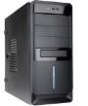 | Intel Core i5 4xxx 3.2G и выше, 16GB  RAM и более, 500GB SHDD SATA 6GB/s и более, NVIDIA GeForce GTX  960 и выше | шт. | 1
2. | Монитор | 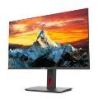 | 4K 27 дюймов и более https://www.dns-shop.ru/ | шт. | 1
3. | Клавиатура | 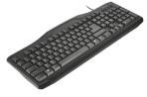 | На усмотрение организаторов https://www.dns-shop.ru/ | шт. | 1
4. | Мышь | 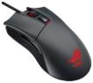 | На усмотрение организаторов https://www.dns-shop.ru/ | шт. | 1
5. | Графический планшет |  | Формат A4 и более https://www.dns-shop.ru/ | шт. | 1
6. | Ноутбук |  | Intel Core i5 4xxx 3.2G и выше, 16GB  RAM и более, 500GB SHDD SATA 6GB/s и более, NVIDIA GeForce GTX  960 и выше  https://rcc-penza.ru/catalog/ | шт | 1
Примечание. Рекомендовано для очно - дистанционного формата использовать ноутбук
7. | Дизайн Интерьера 3D |  | https://dizajn-interera-3d.softok.info/ | шт. | 1
8. | графический редактор системы КОМПАС-3D или КОМПАС-График |  | https://kompas.ru/kompas-3d/download/ | шт. | 1
9. | Renga – российская BIM-система для комплексного проектирования |  | https://rengabim.com/download-renga/ | Шт. | 1
10. | графический редактор CorelDraw |  | https://coreldraw.install-download.net/ | Шт. | 1
11. | Paint 3D |  | https://free-photoshop-rus.ru/paint_3d.php
12. | Microsoft Office |  | https://keys-soft.ru/office2016hs/?utm_source=yandex&utm_medium=cpc&utm_campaign=Mk-office-2016-69493496&utm_content=11559780328&utm_term=---autotargeting&yclid=7103842807206379519
13. | Стол для ПК участника | 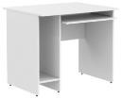 | Размеры 900*720*755 | шт. | 1
14. | Кресло/стул для участника | 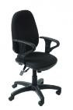 | На усмотрение организаторов | шт. | 1

РАСХОДНЫЕ МАТЕРИАЛЫ НА ОДНОГО УЧАСТНИКА
1. | Бумага для эскизов |  | Папка для черчения формат А4/А3 , плотность 150-200 г | шт. | 1
2. | Маркеры для скетчинга | 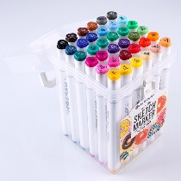 | Маркеры для скетчинга двусторонние BRAUBERG ART, 60 цветов | шт. | 1
3. | Цветные карандаши | 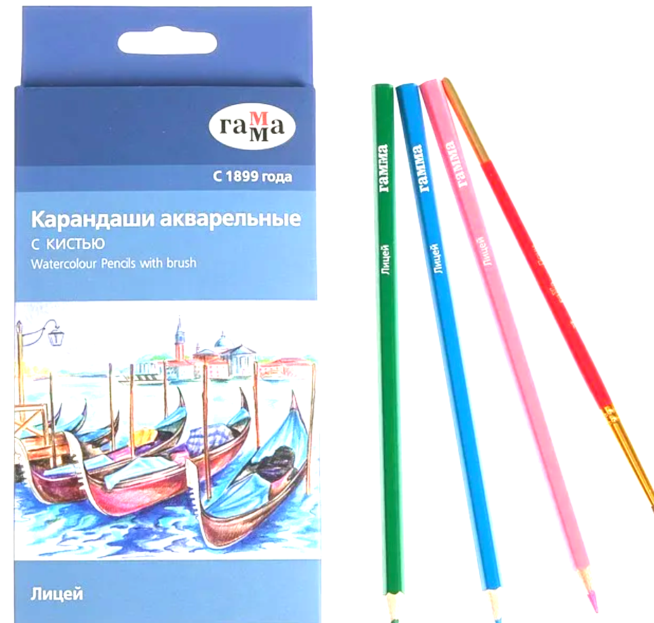 | Акварельные карандаши ГАММА для художественных работ в картонной коробке в наборе 18-24 цвета | шт. | 1
4. | Линейка | 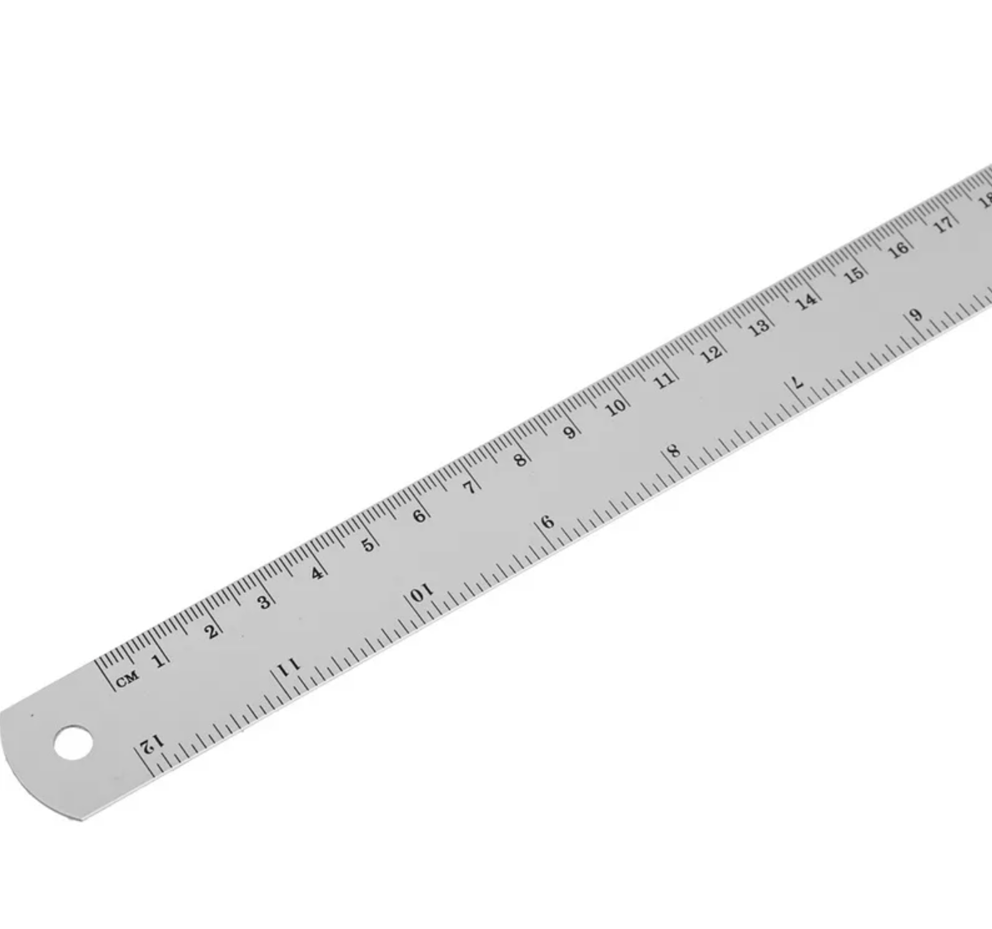 | Линейка металлическая ARTSPECE с двусторонней шкалой 500х26мм | шт. | 1
5. | Карандаши простые | 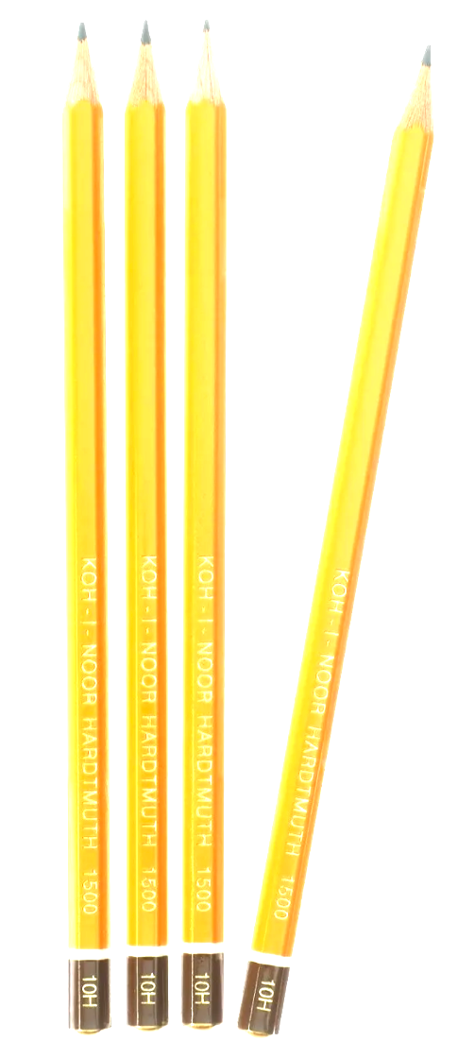 | Набор чернографитовых карандашей для чертежных работ разной мягкости( Н, НВ, В,2В) | шт. | 1
6. | Ластик | 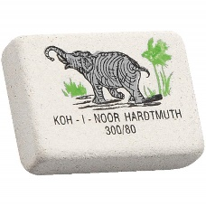 | KOH-I-NOOR Ластик 300/20 белый | шт. | 1
7. | Линнеры | 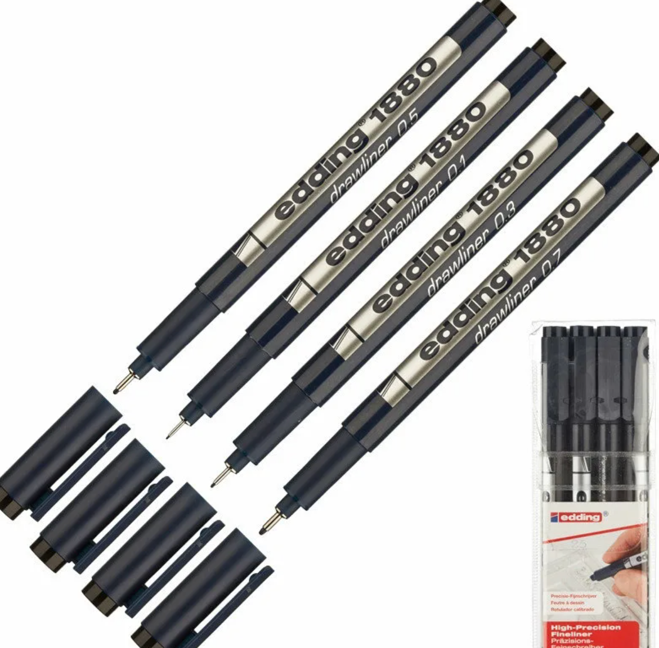 | Winsor & Newton Набор линеров (0,1; 0,3; 0,5; 0,8; 1 мм) 290068, черный цвет чернил, 5 шт. | шт. | 1

РАСХОДНЫЕ МАТЕРИАЛЫ И ОБОРУДОВАНИЕ, ЗАПРЕЩЕННЫЕ НА ПЛОЩАДКЕ
1. | Свой ПК | - | флешки, жёсткие диски, мобильные телефоны | - | -

2. | Домашние заготовки  Шаблоны | - | По согласованию с экспертной комиссией  Шаблоны из любого материала, которые могут дать преимущество перед другими участниками | - | -
 |  | - |  | - | -
ДОПОЛНИТЕЛЬНОЕ ОБОРУДОВАНИЕ, ИНСТРУМЕНТЫ КОТОРОЕ МОЖЕТ
ПРИВЕСТИ С СОБОЙ УЧАСТНИК (при необходимости)
№ п/ п | Наименование | Наименование оборудован ия или инструмент а, или мебели | Технические характеристики оборудования, инструментов и ссылка на сайт  производителя, поставщика | Ед. измерения | Необход имое кол-во
1 | Инвалидная коляска |  | ttps://www.shop.mega-optim  кресло, предназначено для людей с врожденным или приобретенным нарушением функций опорно-двигательного аппарата, включая ДЦП. | шт | 1
ОБОРУДОВАНИЕ НА 1-ГО ЭКСПЕРТА (при необходимости)
№ п/ п | Наименование | Фото  необходимого оборудования или инструмента, или мебели | Технические характеристики оборудования, инструментов и ссылка на сайт  производителя, поставщика | Ед. измерения | Необход имое кол-во
1. | Демонстрацио нный стол |  | https://market.yandex.ru  1400х600х750 | Шт. | 1
2. | Стул посетителя офисный |  | https://market.yandex.ru  Размеры: 55х80 | Шт. | 1
3. | Линейка металлическая |  | 30 см. | Шт. | 1
4 | Ноутбук |  | На усмотрение организаторов  https://www.eldorado.ru | шт | 1
5 | Корзина для мусора |  | https://market.yandex.ru | Шт | 1
РАСХОДНЫЕ МАТЕРИАЛЫ НА 1 Эксперта (при необходимости)
№ п/ | Наименовани е | Фото расходных | Технические характеристики оборудования, инструментов | Ед. измер | Необход имое

п |  | материалов | и ссылка на сайт производителя, поставщика  https://market.yandex.ru | ения | кол-во
1. | Бумага  формата А4 |  | На усмотрение организаторов | Уп. | 1/5
2. | Салфетки сухие |  | На усмотрение организаторов | Уп. | 1
3. | Ручки, карандаши |  | На усмотрение организаторов | Шт. | 2
4. | Файлы для бумаги |  | На усмотрение организаторов | Шт. | 10
5. | Ручки шариковые для записи |  | На усмотрение организаторов | Шт. | 10
6. | Бейдж |  | На усмотрение организаторов | Шт. | 10
7. | Ножницы |  | На усмотрение организаторов | Шт. | 3
8. | Планшет |  | На усмотрение организаторов | Шт. | 5
9. | Клей |  | На усмотрение организаторов | Шт. | 2
10. | Двусторонний скотч |  | На усмотрение организаторов | Шт. | 1
11. | Степлер |  | На усмотрение организаторов | Шт. | 1
ОБЩАЯ ИНФРАСТРУКТУРА КОНКУРСНОЙ ПЛОЩАДКИ (при необходимости)
№ | Наименование | Фото | Технические характеристики | Ед. | Необход

п/ п |  | необходимого оборудования, средства индивидуальной  защиты | оборудования, инструментов и ссылка на сайт  производителя, поставщика | измерения | имое  кол-во
1. | Порошковый огнетушитель ОП-4 |  | Класс В - 55 В Класс А - 2 А | Шт. | 1
2. | Вешалка для одежды |  | https://onix58.ru/metallicheskaya-mebel/veshalki-dlya-odezhdy  Напольная вешалка для хранения вашей | Шт. | 1
3. | Аптечка первой  медицинской помощи |  | http://qoo.by/3LNs  Предназначена для оказания доврачебной само- и взаимопомощи при чрезвычайных ситуациях, травмах на предприятиях, учреждениях, дорожно-транспортных происшествиях, так и в любых других условиях. - | Шт. | 1
КОМНАТА УЧАСТНИКОВ (при необходимости)
№ п/ п | Наименовани е | Фото  необходимого оборудования или  инструмента, или мебели, или расходных материалов | Технические характеристики оборудования, инструментов и ссылка на сайт  производителя, поставщика | Ед. измерения | Необход имое кол-во
1. | Стул посетителя офисный |  | https://market.yandex.ru  Размеры: 55х80 | Шт. | 10
2. | Стол |  | https://market.yandex.ru  1400х600х750 | Шт. | 1
3 | Кулер для воды |  | https://market.yandex.ru  настольный без охлаждения | Шт. | 1
4 | Корзина для мусора |  | https://market.yandex.ru | Шт. | 1
ДОПОЛНИТЕЛЬНЫЕ ТРЕБОВАНИЯ К ПЛОЩАДКЕ/КОММЕНТАРИИ
№ п/ п | Наименование | Наименование необходимого оборудования или инструмент а, или  мебели | Технические характеристики оборудования, инструментов и ссылка на сайт  производителя, поставщика | Ед. измерения | Необход имое кол-во
1. | Кулер для воды |  | https://market.yandex.ru  настольный без охлаждения | Шт. | 2
2. | Точка электропитани я 220 вольт. |  | На усмотрение организаторов | Шт. | 5
3. | Доступ в Интернет |  | На усмотрение организаторов | Шт. | 1
4. | Точка воды |  | Горячая и холодная | Шт. | 2

- Минимальные требования к оснащению рабочих мест с учетом всех основных нозологий.

 | Площадь, м.кв. | Ширина прохода между рабочими местами, м. | Специализированное оборудование, количество.*
Рабочее место участника с нарушением слуха | 3000х1900 | 1,5 м | Для участников с нарушением слуха необходимо предусмотреть:  а) наличие звукоусиливающей аппаратуры, акустической системы, информационной индукционной системы, наличие индивидуальных наушников;  б) наличие на площадке переводчика русского жестового языка (сурдопереводчика);  в) оформление конкурсного задания в доступной текстовой информации.
Рабочее место участника с нарушением зрения | 3000х1900 | 1,5 м | Для участников с нарушением зрения необходимо:  а) текстовое описание конкурсного задания в плоскопечатном виде с крупным размером шрифта, учитывающим состояние зрительного анализатора участника с остаточным зрением (в формате Microsoft Word не менее 16-18 пт), дублированного рельефно точечным шрифтом Брайля (при необходимости);  - лупа с подсветкой для слабовидящих; электронная лупа;  б) для рабочего места, предполагающего работу на компьютере - оснащение специальным компьютерным оборудованием и оргтехникой:  - видеоувеличитель;  - программы экранного доступа NVDA и JAWS18 (при необходимости);  - брайлевский дисплей (при необходимости);  в) для рабочего места участника с нарушением зрения, имеющего собаку-проводника, необходимо предусмотреть место для собаки-проводника;  г) оснащение (оборудование) специального рабочего места тифлотехническими ориентирами и устройствами, с возможностью использования крупного рельефно-контрастного шрифта и шрифта Брайля, акустическими навигационными средствами, обеспечивающими беспрепятственное нахождение инвалидом по зрению - слепого своего рабочего места и выполнение трудовых функций;  д) индивидуальное равномерное освещение не менее 300 люкс.
Рабочее место участника с нарушением ОДА | 3000х1900 | 1,5 м | Оснащение (оборудование) специального рабочего места оборудованием, обеспечивающим реализацию эргономических принципов:  а) увеличение размера зоны на одно место с учетом подъезда и разворота кресла-коляски, увеличения ширины прохода между рядами верстаков;  б) для участников, передвигающихся в кресле-коляске, необходимо выделить 1 - 2 первых рабочих места в ряду у дверного проема;  в) оснащение (оборудование) специального рабочего места специальными механизмами и устройствами, позволяющими изменять высоту и наклон рабочей поверхности, положение сиденья рабочего стула по высоте и наклону, угол наклона спинки рабочего стула, оснащение специальным сиденьем, обеспечивающим компенсацию усилия при вставании.
Рабочее место участника с соматическими заболеваниями | 3000х1900 | 1,5 м | Специальные требования к условиям труда инвалидов вследствие заболеваний сердечно-сосудистой системы, а также инвалидов вследствие других соматических заболеваний, предусматривают отсутствие:  а) вредных химических веществ, включая аллергены, канцерогены, оксиды металлов, аэрозоли преимущественно фиброгенного действия;  б) тепловых излучений; локальной вибрации, электромагнитных излучений, ультрафиолетовой радиации на площадке;  в) превышения уровня шума на рабочих местах;  г) нарушений уровня освещенности, соответствующей действующим нормативам.  Необходимо обеспечить наличие столов с регулируемыми высотой и углом наклона поверхности; стульев (кресел) с регулируемыми высотой сиденья и положением спинки (в соответствии со спецификой заболевания).
Рабочее место участника с ментальными нарушениями | 3000х1900 | 1,5 м | Специальные требования к условиям труда инвалидов, имеющих нервно-психические заболевания:  а) создание оптимальных и допустимых санитарно-гигиенических условий производственной среды, в том числе: температура воздуха в холодный период года при легкой работе - 21 - 24 °C; при средней тяжести работ - 17 - 20 °C; влажность воздуха в холодный и теплый периоды года 40 - 60 %; отсутствие вредных веществ: аллергенов, канцерогенов, аэрозолей, металлов, оксидов металлов;  б) электромагнитное излучение - не выше ПДУ; шум - не выше ПДУ (до 81 дБА); отсутствие локальной и общей вибрации; отсутствие продуктов и препаратов, содержащих живые клетки и споры микроорганизмов, белковые препараты;  в) оборудование (технические устройства) должны быть безопасны и комфортны в использовании (устойчивые конструкции, прочная установка и фиксация, простой способ пользования без сложных систем включения и выключения, с автоматическим выключением при неполадках; расстановка и расположение, не создающие помех для подхода, пользования и передвижения; расширенные расстояния между столами, мебелью; не должна затрудняющая доступность устройств; исключение острых выступов, углов, ранящих поверхностей, выступающих крепежных деталей).

- Схема застройки соревновательной площадки.
(для всех категорий участников)

Схема застройки соревновательной площадки для всех категорий участников единая. Для проведения соревнований потребуется площадка 12х5 м, внутри условно разделенная на часть соревнований, часть экспертов и комната экспертов 2х5 м.
В комнате лавного эксперта соревновательной площадки потребуются: стол, стулья или кресла, ноутбук розетка, вешалка, МФУ.
Для организации рабочего места на 1 участника необходимо: стол, стул или кресло, системный блок, монитор, клавиатура, мышь, или ноутбук, графический планшет, розетка, сетевой фильтр, бумага формата А4, бумага для эскизов А3, карандаши простые , карандаши цветные, маркеры для скетчинга, линнеры, ластик.
Для организации рабочего места главного эксперта необходимо: ноутбук, наушники, стул или кресло, ручка, блокнот, МФУ
Общая инфраструктура конкурсной площадки состоит из кулера, огнетушителя, мусорного ведра, общего стола для расходных материалов.
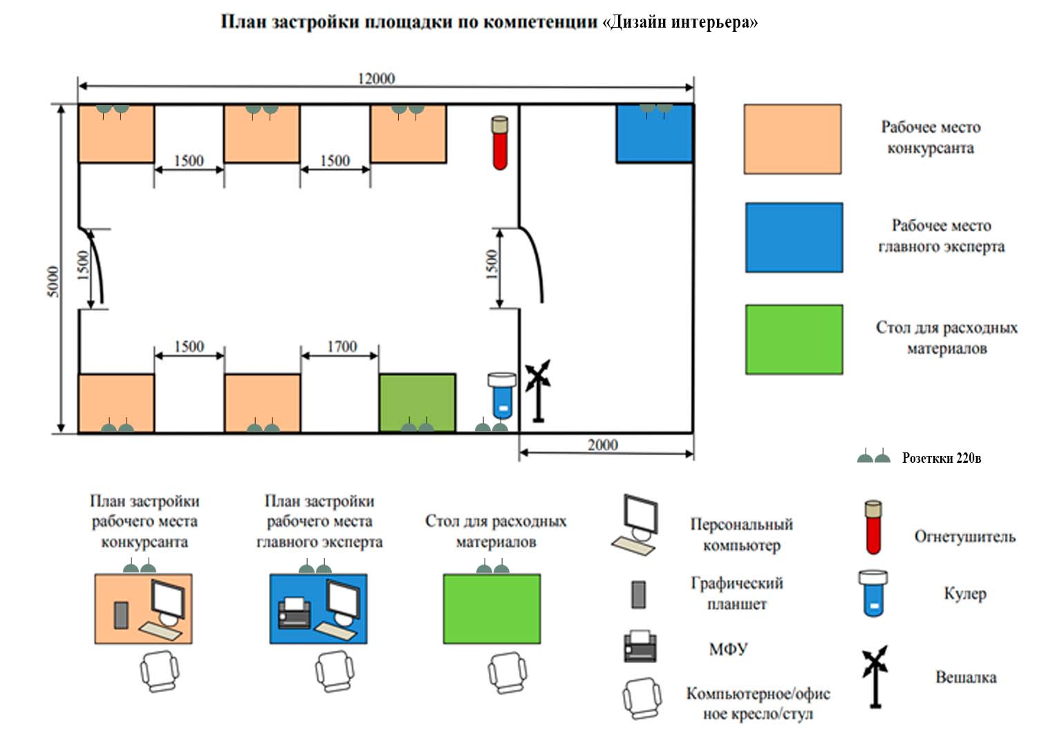
Расстановка мебели и оборудования должна быть либо согласно схеме

- Требования охраны труда и техники безопасности
  - Общие требования безопасности
Настоящая инструкция распространяется на персонал, эксплуатирующий средства вычислительной техники и периферийное оборудование. Инструкция содержит общие указания по безопасному применению электрооборудования в учреждении. Требования настоящей инструкции являются обязательными, отступления от нее не допускаются.
  - Требования безопасности перед началом работы
Перед началом работы следует убедиться в исправности электропроводки, выключателей, штепсельных розеток, при помощи которых оборудование включается в сеть, наличии заземления компьютера, его работоспособности.
  - Требования безопасности во время работы
Для снижения или предотвращения влияния опасных и вредных факторов необходимо соблюдать Санитарные правила и нормы, гигиенические требования к видеодисплейным терминалам, персональным электронно-вычислительным машинам и организации работы.
Во избежание повреждения изоляции проводов и возникновения коротких замыканий не разрешается: вешать что-либо на провода, закрашивать и белить шнуры и провода, закладывать провода и шнуры за газовые и водопроводные трубы, за батареи отопительной системы, выдергивать штепсельную вилку из розетки за шнур, усилие должно быть приложено к корпусу вилки.
Для исключения поражения электрическим током запрещается: часто включать и выключать компьютер без необходимости, прикасаться к экрану и к тыльной стороне блоков компьютера, работать на средствах вычислительной техники и периферийном оборудовании мокрыми руками, работать на средствах вычислительной техники и периферийном оборудовании, имеющих нарушения целостности корпуса, нарушения изоляции проводов, неисправную индикацию включения питания, с признаками электрического напряжения на корпусе, класть на средства вычислительной техники и периферийном оборудовании посторонние предметы.
Запрещается под напряжением очищать от пыли и загрязнения электрооборудование.
Запрещается проверять работоспособность электрооборудования в неприспособленных для эксплуатации помещениях с токопроводящими полами, сырых, не позволяющих заземлить доступные металлические части.
Недопустимо под напряжением проводить ремонт средств вычислительной техники и периферийного оборудования.
Ремонт электроаппаратуры производится только специалистами-техниками с соблюдением необходимых технических требований.
Во избежание поражения электрическим током, при пользовании электроприборами нельзя касаться одновременно каких-либо трубопроводов, батарей отопления, металлических конструкций, соединенных с землей.
При пользовании электроэнергией в сырых помещениях соблюдать особую осторожность.
6.4. Требования безопасности по окончании работы
После окончания работы необходимо обесточить все средства вычислительной техники и периферийное оборудование. В случае непрерывного производственного процесса необходимо оставить включенными только необходимое оборудование.
6.5. Требования безопасности в аварийных ситуациях
При обнаружении неисправности немедленно обесточить электрооборудование, оповестить администрацию. Продолжение работы возможно только после устранения неисправности.
При обнаружении оборвавшегося провода необходимо немедленно сообщить об этом администрации, принять меры по исключению контакта с ним людей. Прикосновение к проводу опасно для жизни.
Во всех случаях поражения человека электрическим током немедленно вызвать врача.
До прибытия врача нужно, не теряя времени, приступить к оказанию первой помощи пострадавшему.
Необходимо немедленно начать производить искусственное дыхание, наиболее эффективным из которых является метод «рот в рот» или «рот в нос», а также наружный массаж сердца.
Искусственное дыхание пораженному электрическим током производится вплоть до прибытия врача.
На рабочем месте запрещается иметь огнеопасные вещества.
В помещениях запрещается: а) зажигать огонь;
б) включать электрооборудование, если в помещении пахнет газом; в) курить;
г) сушить что-либо на отопительных приборах;
д) закрывать вентиляционные отверстия в электроаппаратуре Источниками воспламенения являются:
а) искра при разряде статического электричества
б) искры от электрооборудования
в) искры от удара и трения
г) открытое пламя
При возникновении пожароопасной ситуации или пожара персонал должен немедленно принять необходимые меры для его ликвидации, одновременно оповестить о пожаре администрацию.
Помещения с электрооборудованием должны быть оснащены огнетушителями типа ОУ-2 или ОУБ-3.

